**Guía n°11 La Libertad**

**Asignatura:** Religión  **Curso:** Tercero Básico

**Fecha:** semana del 08 /06 al 12 /06  **Docente:** María Ortega E.

**Nombre del Alumno:**

**I.- Objetivo de Aprendizaje:** Conocer y comprender el concepto de libertad.

**II.- Contenido:** concepto libertad

**III.- Objetivo de la clase:** Definir el concepto de libertad

**IV.- Indicaciones generales:** leer el concepto de libertad y responder.

**V.- Actividad a desarrollar:** 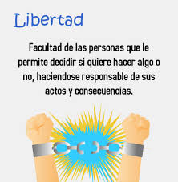

**Responde**

1. **¿Cómo describirías en concepto libertad?**
2. **¿realiza un dibujo explicando la libertad?**

**VI.-** **Retroalimentación:** La retroalimentación la realizaremos mediante el correo electrónico .

**VII.- Fecha de envío:** miércoles 17 de junio

**VIII.- Cómo y/o donde enviar:** Luego de finalizar las actividades debes tomarles una foto y enviarlas al siguiente correo colegiorene2020[@gmail.com](mailto:matecuartoyoctavorene@gmail.com) tu nombre y apellido.

